

АДМИНИСТРАЦИЯ
ПЕЧЕНГСКОГО МУНИЦИПАЛЬНОГО ОКРУГА
МУРМАНСКОЙ ОБЛАСТИ

ПОСТАНОВЛЕНИЕ

от 11.03.2026 № 339
п.г.т. Никель

Об установлении публичного сервитута

Руководствуясь Земельным кодексом Российской Федерации, Федеральным законом
от 25.10.2001 № 137-ФЗ «О введении в действие Земельного кодекса Российской Федерации», на основании ходатайства Публичного акционерного общества «Россети Северо-Запад» от 12.02.2026, схемы расположения границ публичного сервитута,

ПОСТАНОВЛЯЮ:

- Утвердить границы публичного сервитута в соответствии с прилагаемой схемой расположения границ публичного сервитута согласно приложению.
- Установить публичный сервитут в интересах Публичного акционерного общества «Россети Северо-Запад» (ИНН 7802312751, ОГРН 1047855175785) (далее - ПАО «Россети Северо-Запад») для строительства объекта электросетевого хозяйства по титулу: «Строительство ЛЭП 35 кВ от двухцепной ВЛ 35 кВ М-105/М-106 до РУ 35 кВ новой однотрансформаторной ПС 35 кВ Валла-Тунтури и ПС 35 кВ Валла-Тунтури, Мурманская область, Печенгский муниципальный округ, г.п. Печенга (ООО «Валла-Тунтури» Дог. № КОЛ-00737-Б-С/23
от 19.12.2023)», в отношении земельного участка с кадастровым номером 51:03:0010102:298, местоположение Российская Федерация, Мурманская область, муниципальный округ Печенгский, площадью 1767 кв. м, в границах, указанных в прилагаемой схеме расположения границ публичного сервитута.
- Установить срок действия публичного сервитута – 10 (десять) лет.
- Порядок установления зон с особыми условиями использования территории и содержание ограничений прав на части земельных участков в границах таких зон определяются в соответствии с Правилами установления охранных зон объектов электросетевого хозяйства и особых условий использования земельных участков, расположенных в границах таких зон, утвержденными Постановлением Правительства Российской Федерации от 24.02.2009 № 160.
- Плата за публичный сервитут в отношении земельных участков, находящихся в частной собственности или находящихся в государственной или муниципальной собственности и предоставленных гражданам или юридическим лицам, определяется в соответствии с пунктом 7 статьи 39.46 Земельного кодекса Российской Федерации.
Возмещение правообладателям земельных участков убытков, причиненных осуществлением публичного сервитута, осуществляется в порядке, предусмотренном действующим законодательством Российской Федерации.
- ПАО «Россети Северо-Запад» привести земельный участок в состояние, пригодное для его использования в соответствии с разрешенным использованием, в срок не позднее чем три месяца после завершения строительства, капитального или текущего ремонта, реконструкции, эксплуатации, консервации, сноса инженерного сооружения, для размещения которого был установлен публичный сервитут.
- Комитету по управлению имуществом администрации Печенгского муниципального округа (В.А. Веверица) в течение пяти рабочих дней со дня подписания настоящего постановления:
- направить в орган регистрации прав копию настоящего постановления и заявление о государственной регистрации прав (публичного сервитута);
- направить обладателю публичного сервитута копию настоящего постановления, сведения о лицах, являющихся правообладателями земельных участков, сведения о лицах, подавших заявления об учете их прав (обременений прав) на земельные участки, способах связи с ними, копии документов, подтверждающих права указанных лиц на земельные участки.
- Настоящее постановление вступает в силу после его подписания.
- Настоящее постановление подлежит размещению на сайте Печенгского муниципального округа http://pechengamr.gov-murman.ru/.

Глава Печенгского муниципального округа А.С. Пеньшин

Веверица В.А., 2-52-63
Приложение
к постановлению администрации Печенгского муниципального округа
от 11.03.2026 № 339

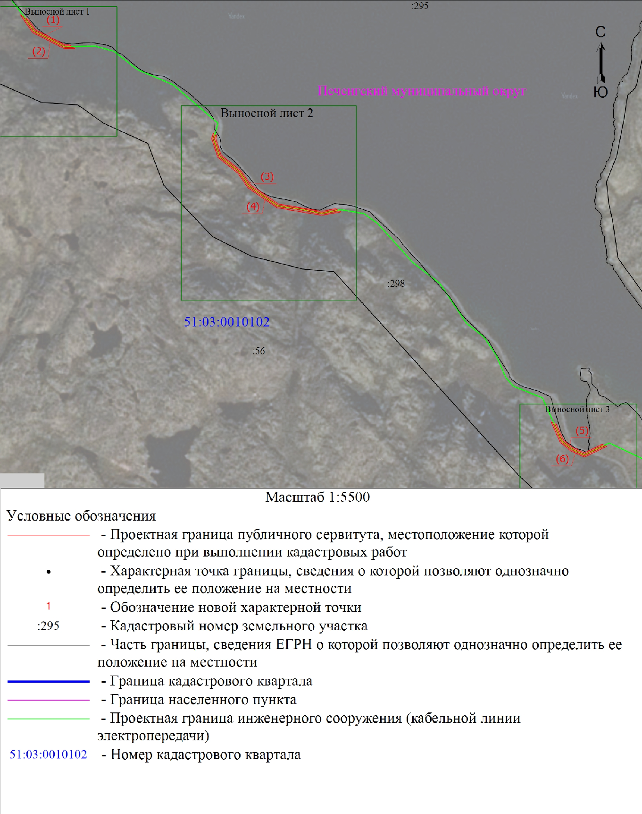
Схема расположения границ публичного сервитута

298[Введите цитату из документа или краткое описание интересного события. Надпись можно поместить в любое место документа. Для изменения форматирования надписи, содержащей броские цитаты, используйте вкладку "Средства рисования".]


